超星移动图书馆客户端使用说明



2021.2
目录
超星移动图书馆客户端功能说明 3
1.馆藏查询 3
（1）馆藏查询 3
（2）图书预约 5
（3）借阅信息 5
（4）借阅图书续借 6
（5）条码扫描 6
2.学术资源查询 6
（1）学术资源查询 6
（2）获取全文方式 8
（3）评论 10
（4）分享 11
3.阅读视听空间 11
（1）书架 11
（2）报纸 15
（3）视频、有声读物 17
（4）公开课 18
4.我的订阅 20
5.APP+ 23
6.个人中心 24
（1）用户信息编辑 24
（2）我的收藏 25
（3）扫描历史 26
（4）借阅信息 26
（5）账户绑定 27
（6）离线下载 27
（7）设置 28

超星移动图书馆客户端功能说明
超星移动图书馆除了支持网页版的浏览还提供基于ios,android系统的手机客户端体验。超星移动图书馆客户端的布局清晰明了，操作方便，内容模块化，有更好的用户体验。客户端内同样嵌入了基于元数据整合的一站式搜索引擎，不仅提供海量图书的检索与全文阅读，还提供图书资源的下载，阅读资源更加方便快捷。馆藏书目模块与传统opac系统对接，实现馆藏查询、续借、预约等功能，另外客户端推出条码扫描功能，馆藏书目情况一拍即得。

下载和登录方式

（1）可扫下方二维码，下载超星移动图书馆app。或者在各大应用商店直接搜：超星移动图书馆。


（2）登录方式

馆藏查询

（1）馆藏查询
第一步：点击首页“馆藏查询”，打开馆藏查询页面。
第二步：输入想要查询的图书，点击搜索。
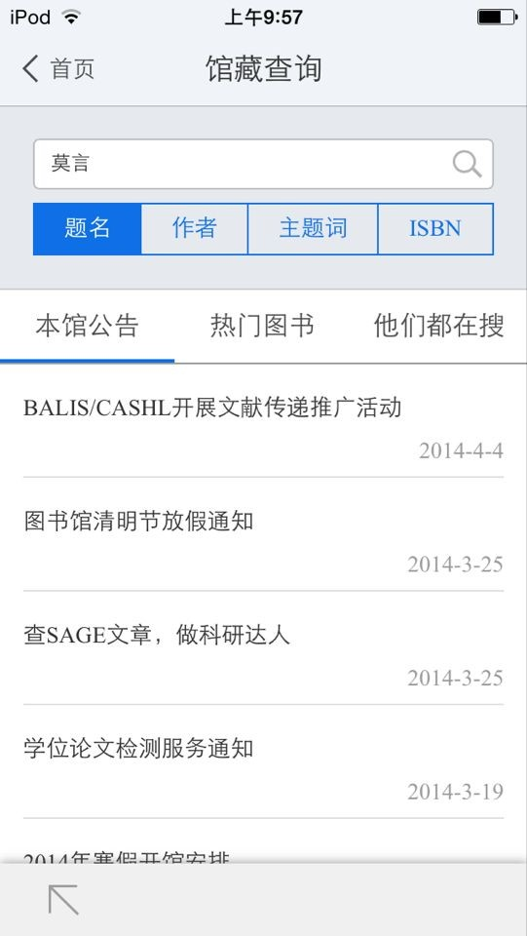
第三步：在检索结果页面选择要查询的图书，如图所示。
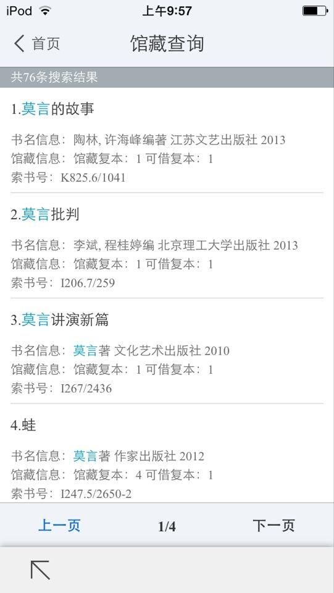
第四步：查看馆藏信息，如图所示
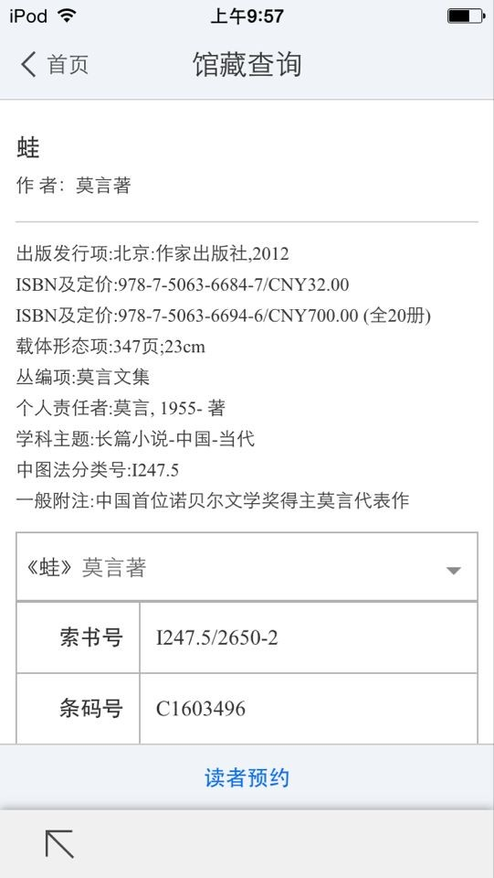

（2）图书预约
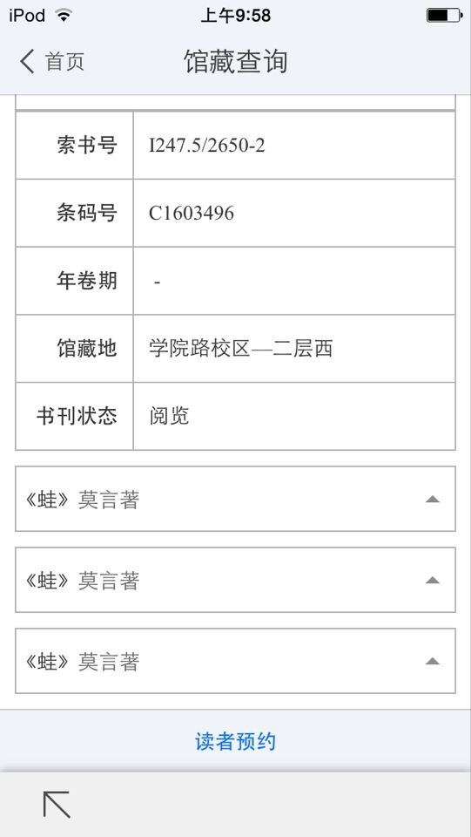

（3）借阅信息
在个人中心中点击借阅信息，即可查看图书的借阅情况。
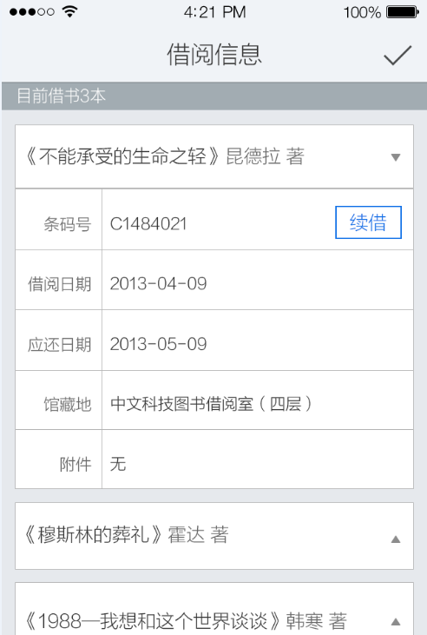

（4）借阅图书续借
选择想要续借的图书，点击续借按钮，即可成功进行续借。

（5）条码扫描
可以通过条码扫描的方式查询馆藏，点击首页左下角条码小图标开始扫描，对准图书的条码，即可查看图书的馆藏状态。也可手动输入isbn号进行查询。
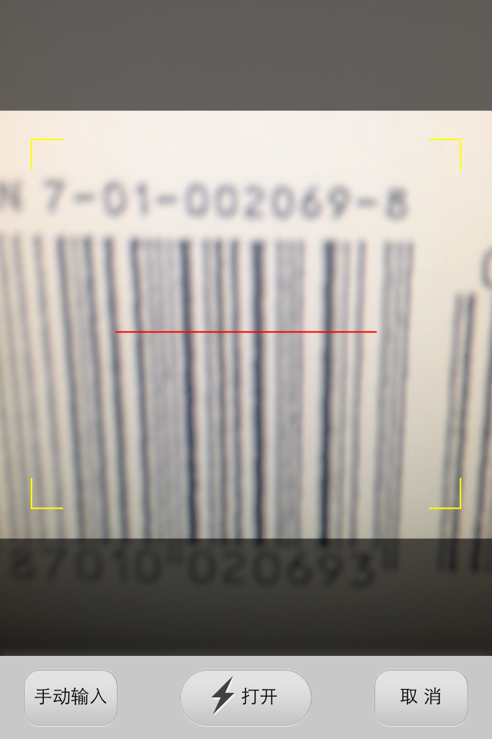

三、学术资源查询

（1）学术资源查询
第一步：在首页选择图书频道，如图所示，
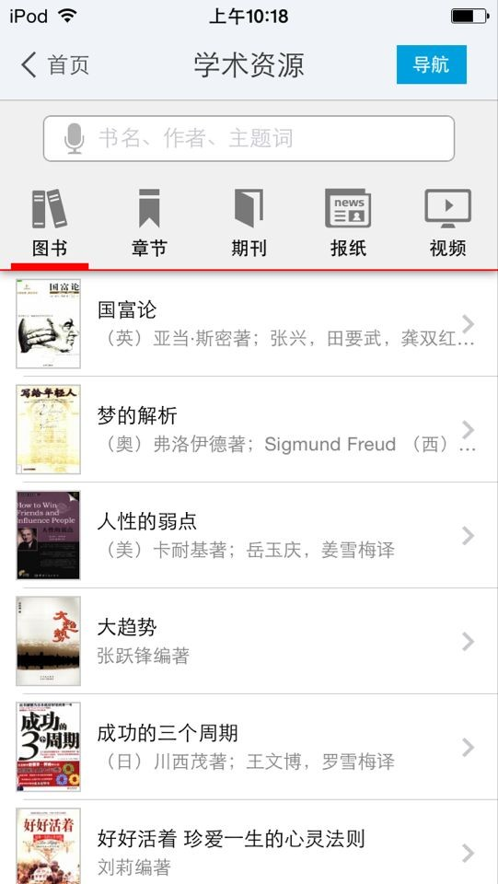
第二步：输入检索词进行检索，检索方式采用的是精确的检索模式，得到检索结果页面，如图所示。
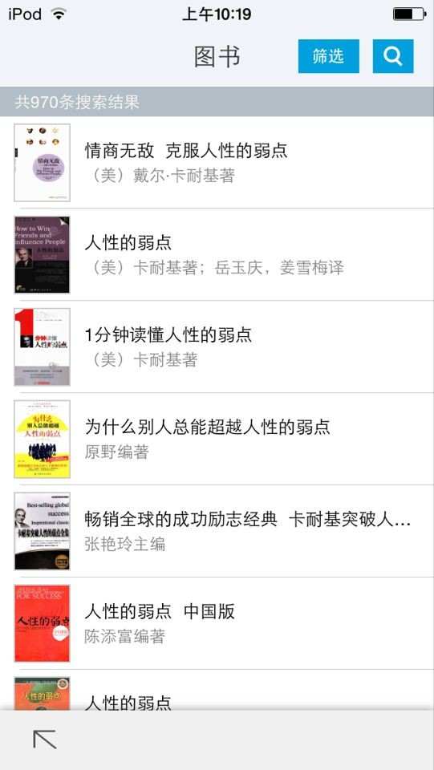
第三步：查看图书详细信息，如图所示，
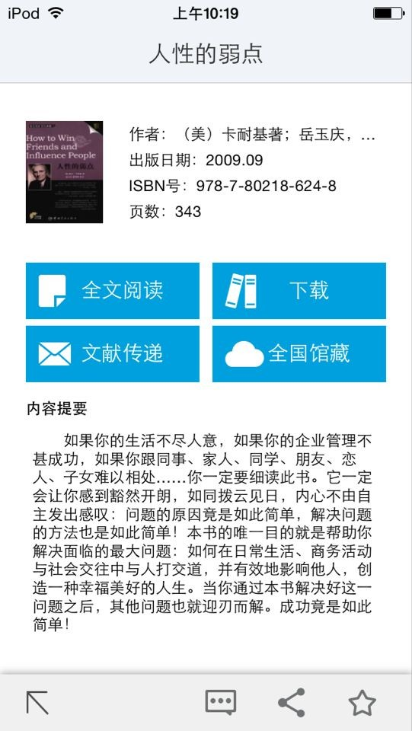

（2）获取全文方式
1.点击“全文阅读”，以图片格式查看图书原貌，如图所示，
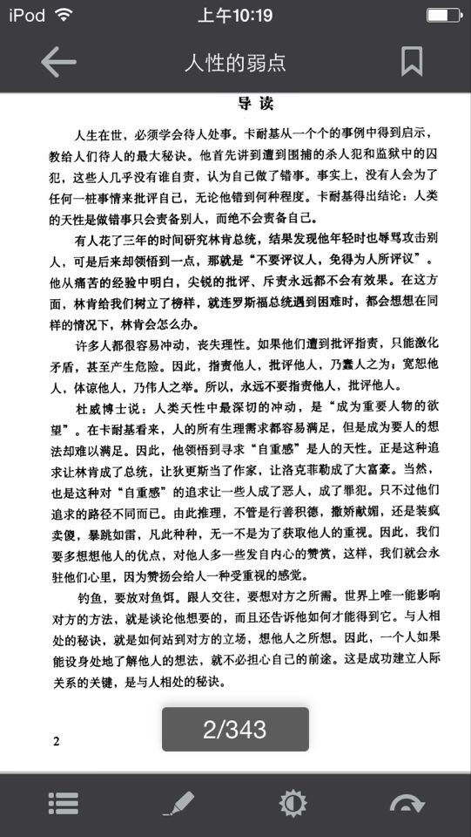
2.点击“下载到书架”，下载完毕后，可以离线阅读图书，如图所示，
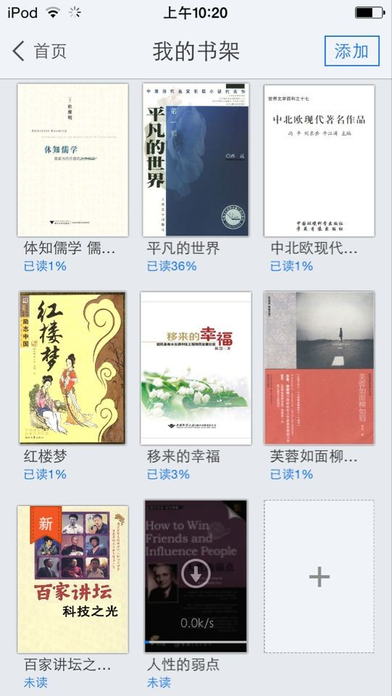
3.查看图书的全国馆藏信息，如图所示，
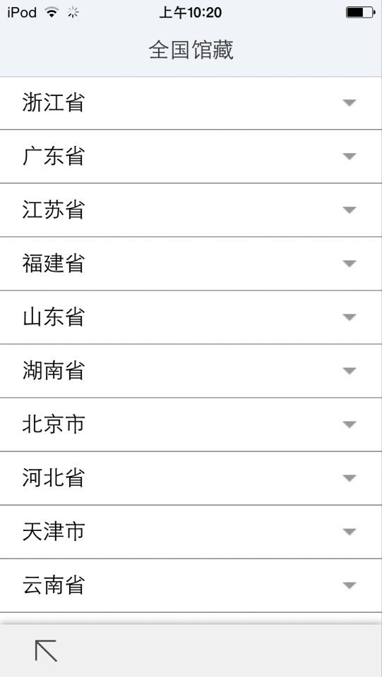
4.文献传递部分页到邮箱，如图所示，
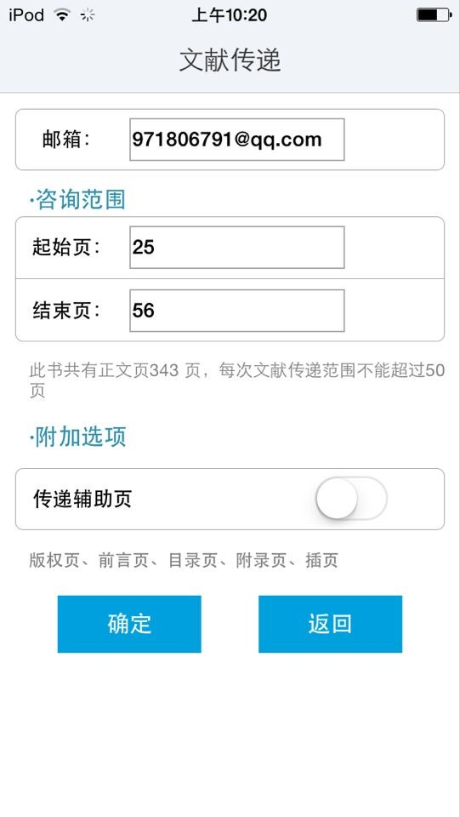
选择需要传递的图书页码，点击提交即可获得图书的全文传递信息

（3）评论

可以对感兴趣的图书进行评论，添加心得

（4）分享
可以将正在读的图书分享给好友，绑定账号即可体验。
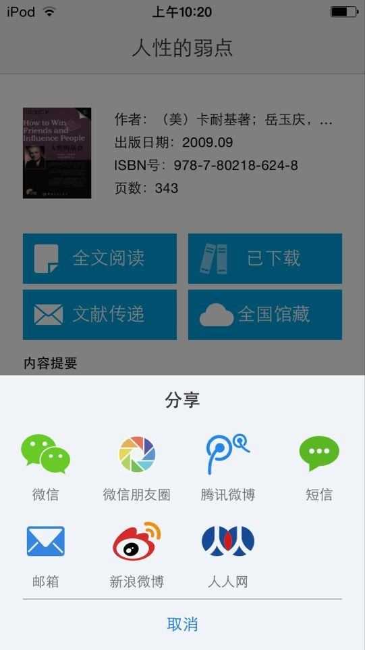

四、阅读视听空间

（1）书架
- 为用户提供个人阅读空间。

- 点击添加，有免费书城以及可以进行wifi传书。
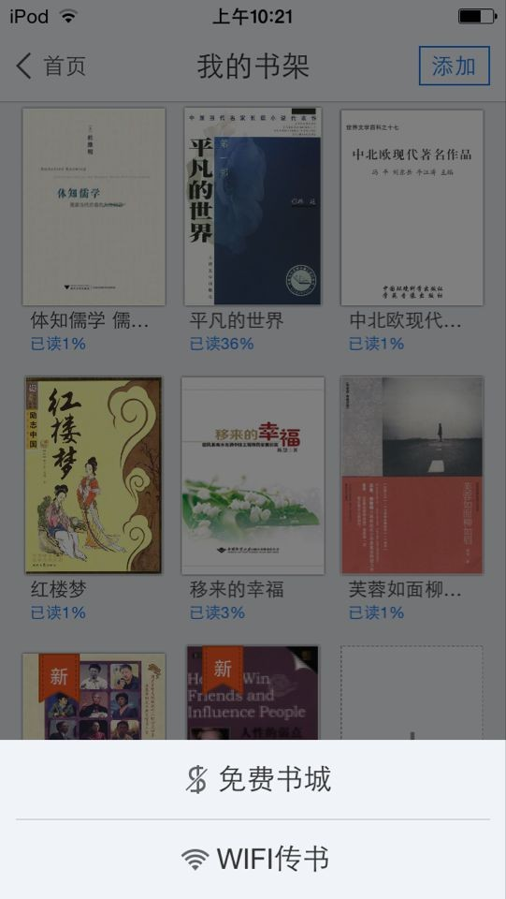
- 免费书城
A.专业编辑推荐热门图书以及图书专题，如图所示。
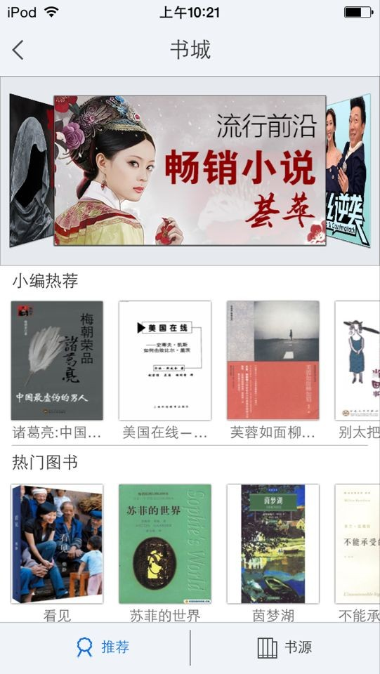
B书源，在书源里，可以看到两个书库的图书，并且读者可以自行添加书源，也可以上传图书。如图所示。
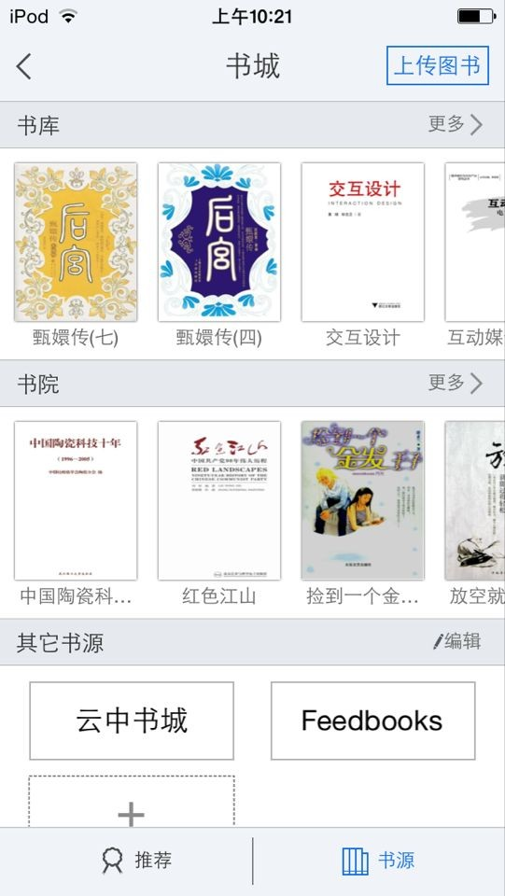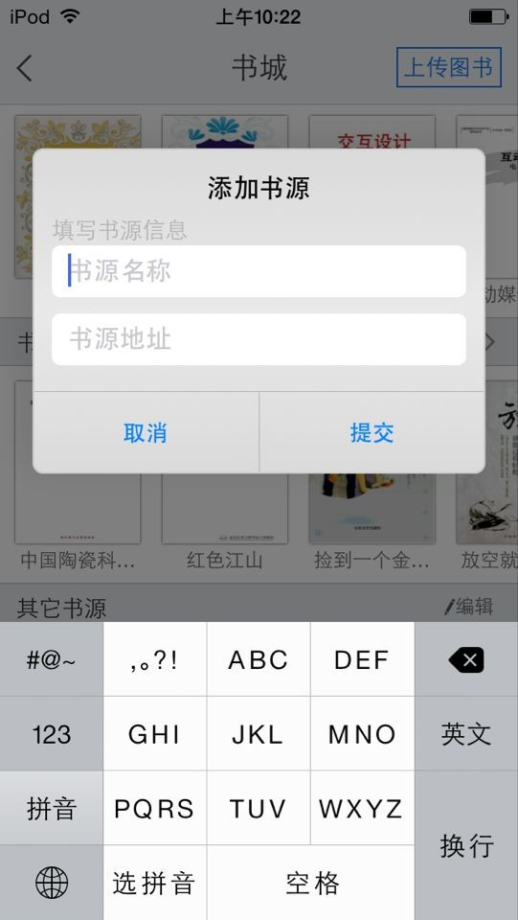

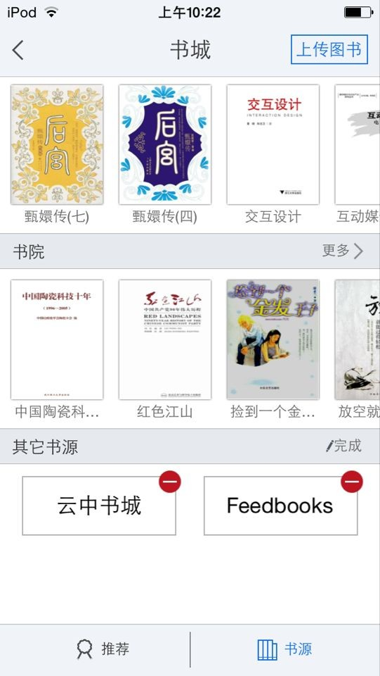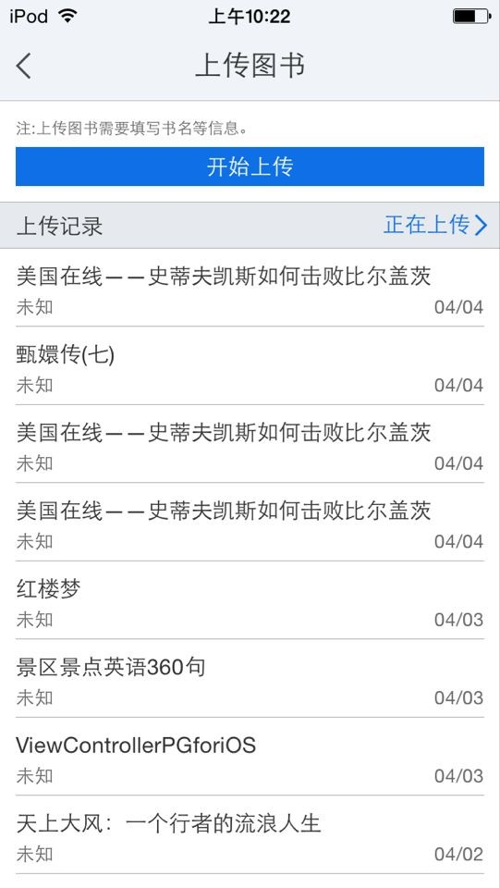

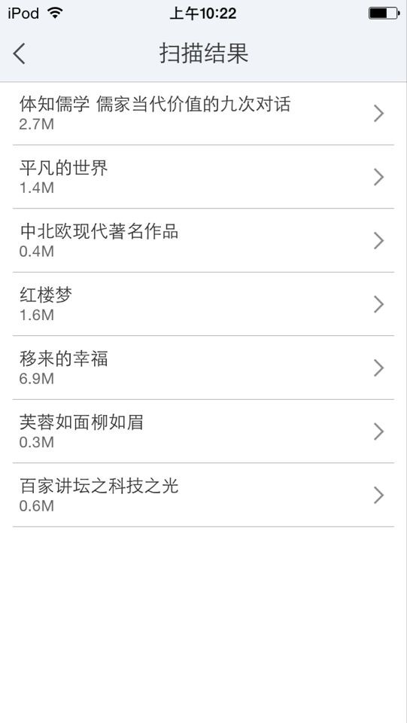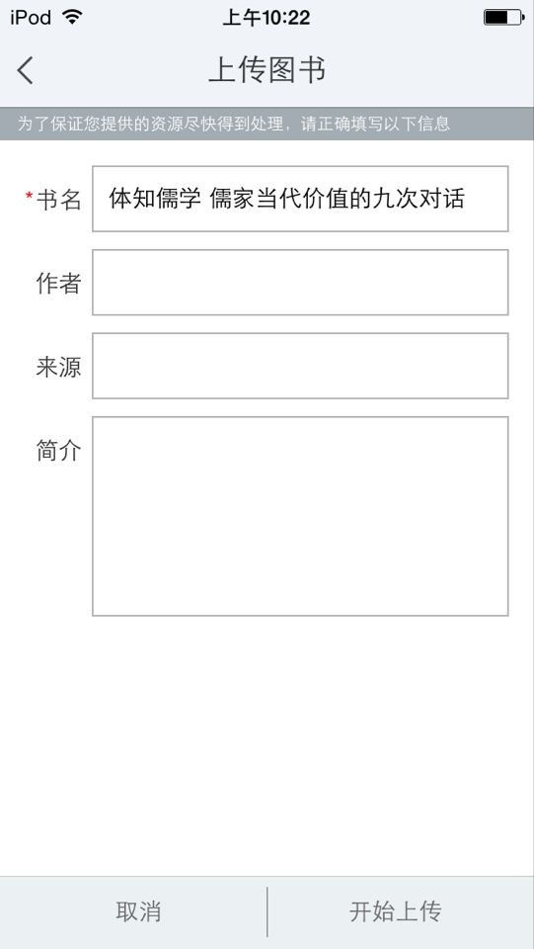

- 图书的编辑删除。
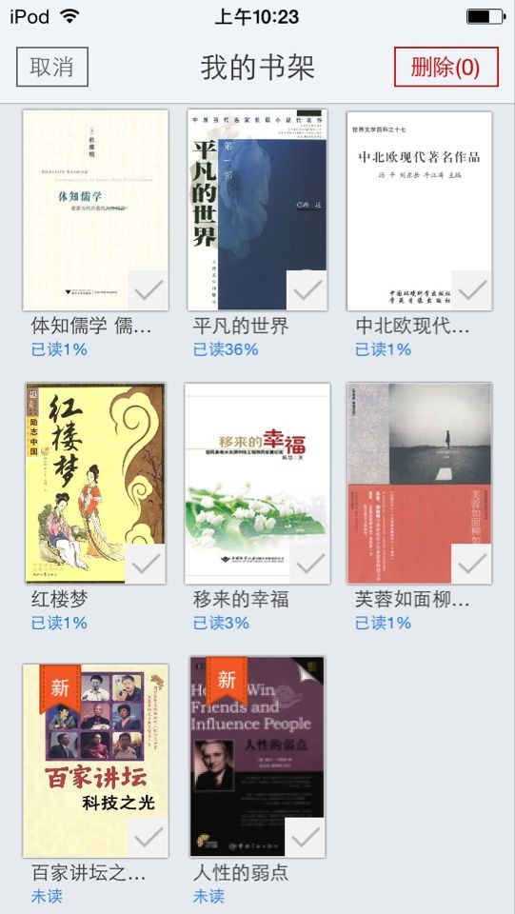

（2）报纸
- 为用户提供个人报纸阅读空间。
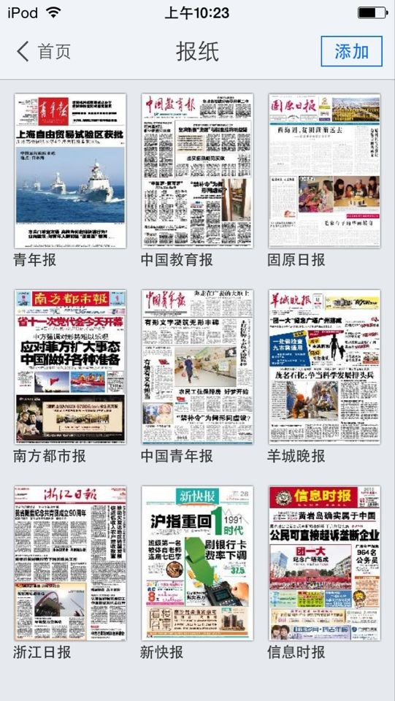
- 报纸来源分类。
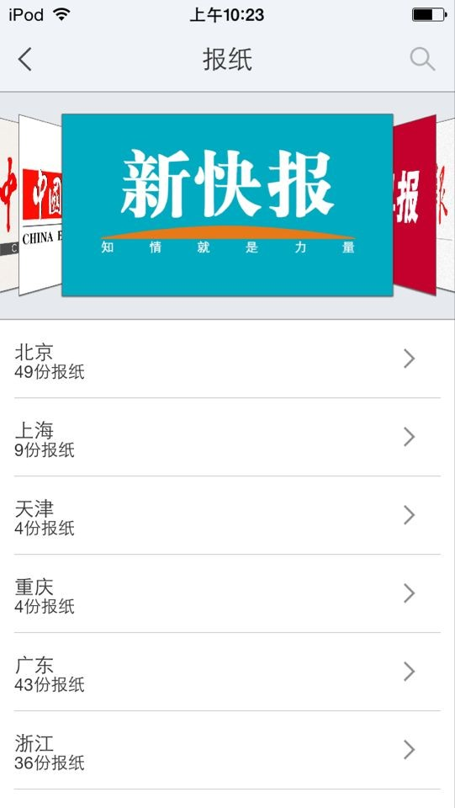

（3）视频、有声读物
- 为用户提供视听空间。
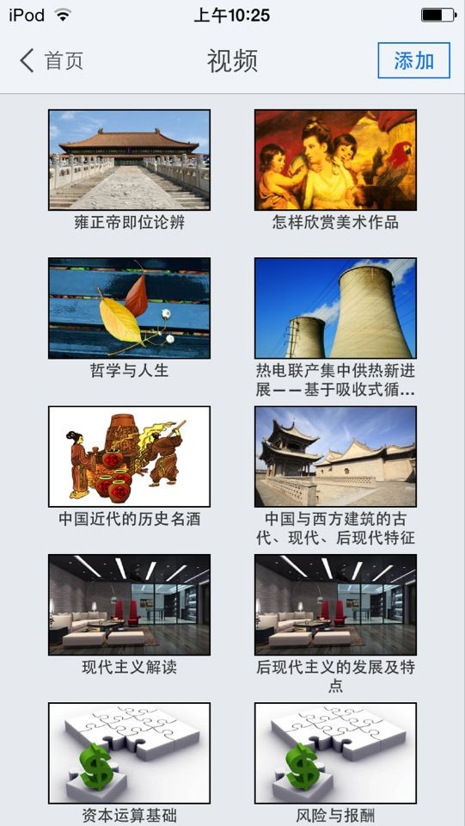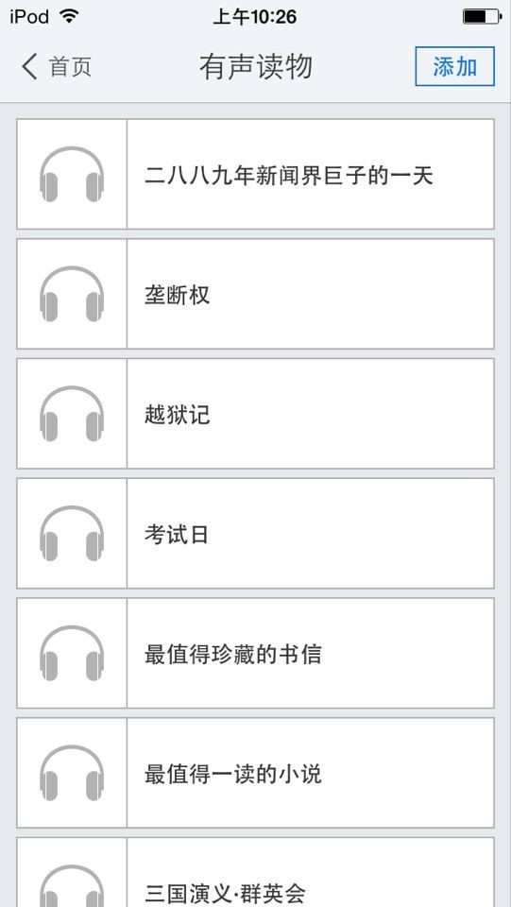

- 视频、有声读物来源分类。
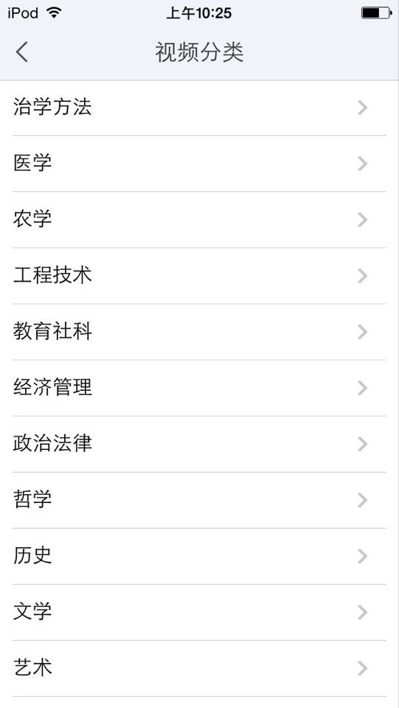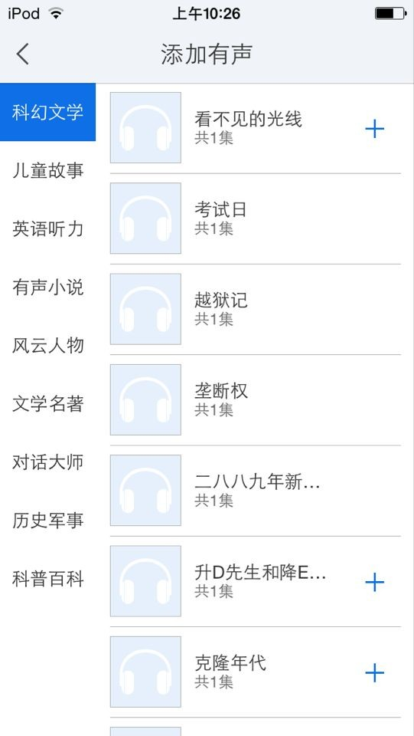

（4）公开课
- 网络精选公开课程推荐。
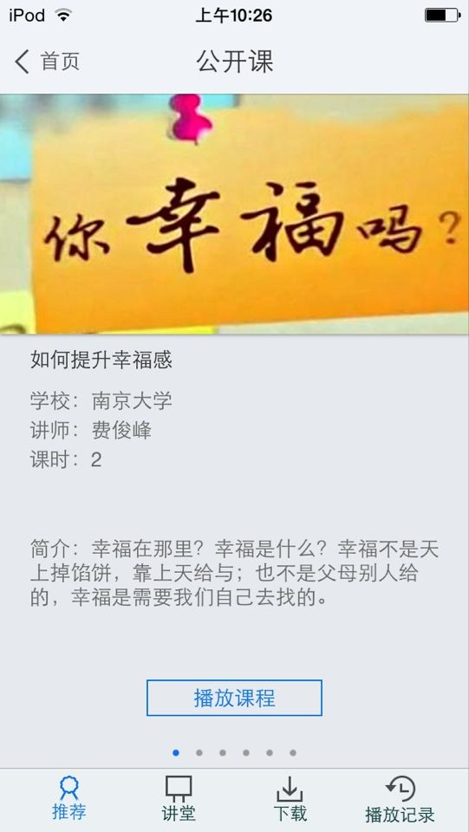
- 课程简介、课程信息展示、课程下载管理以及播放记录。


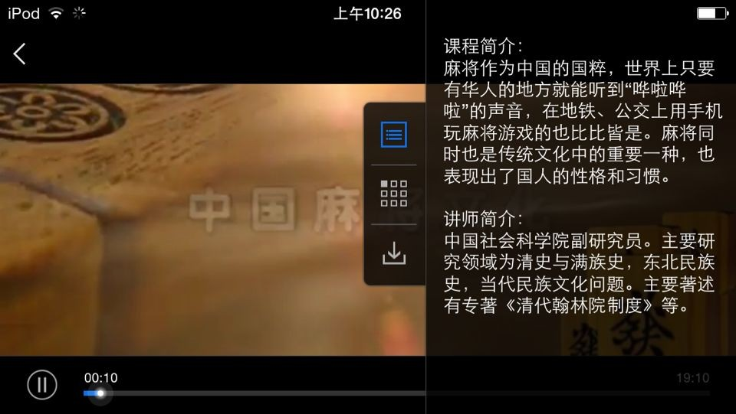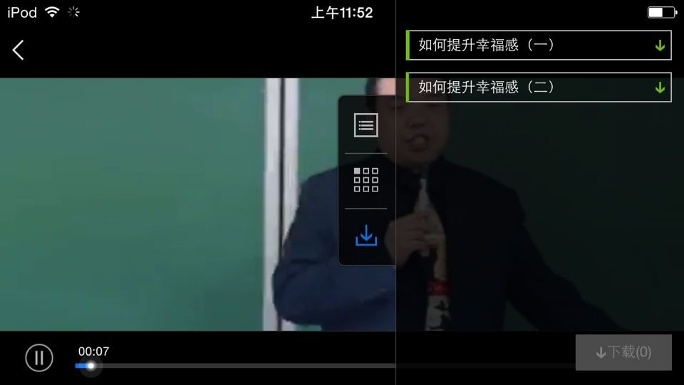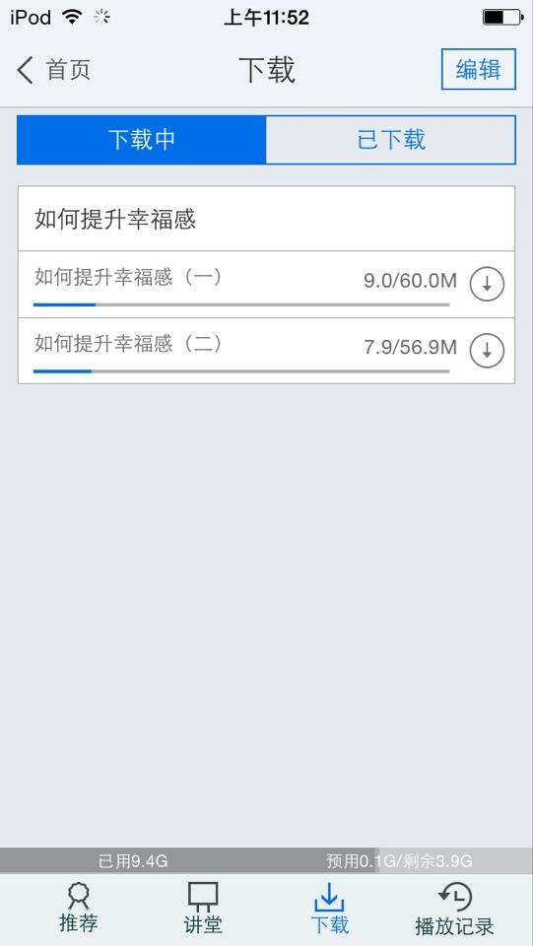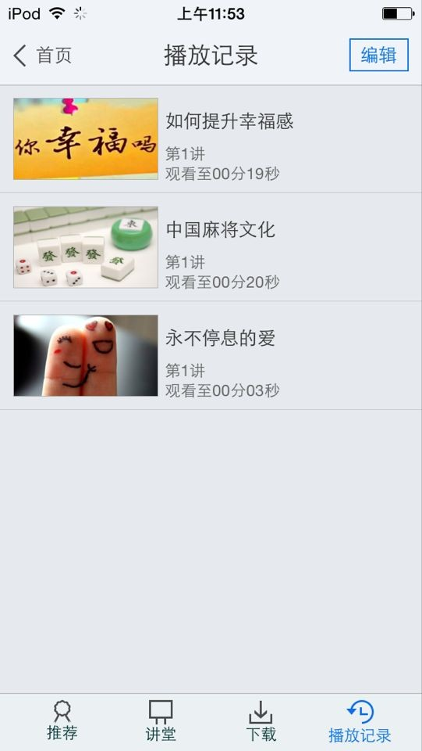

我的订阅
第一步：点击首页中“添加订阅”或者右下角的加号图标，进入内容中心，读者可以订阅自己感兴趣的新闻频道或报纸视频等如图所示：
ssss

第二步：订阅一个频道，例如科技类频道，进入后如图：
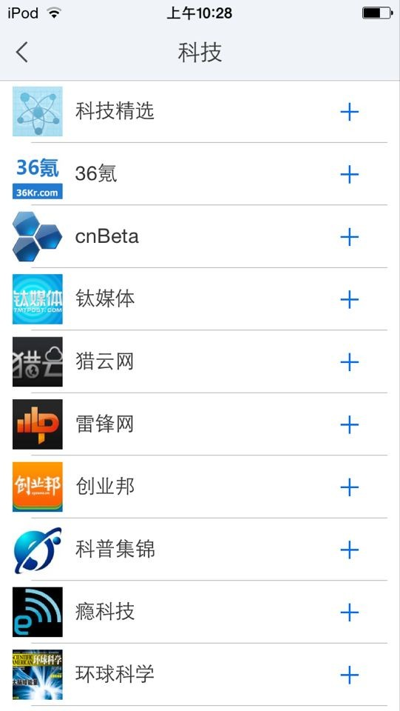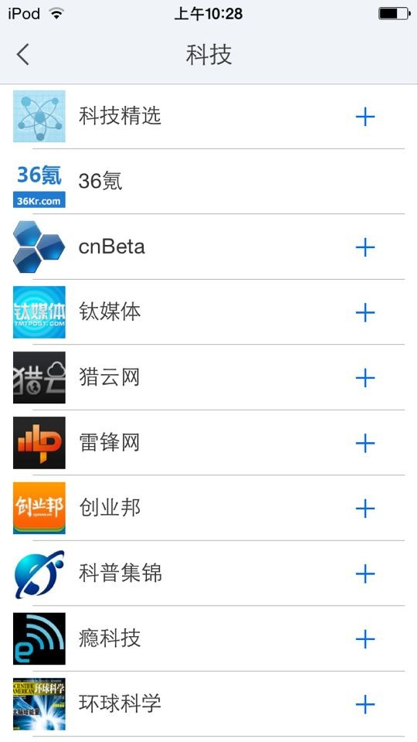
第三步：进入“36氪”频道后，在点击右下角的“+”即可，如图：
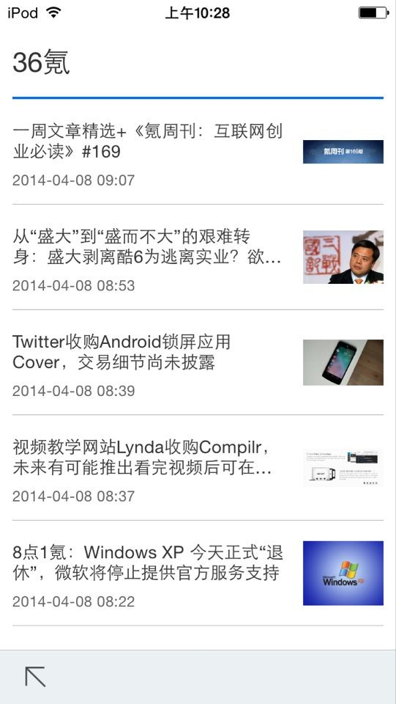
若需取消已经订阅的频道，可以返回首页，长按图标，待图标上出现叉子点击即可删除
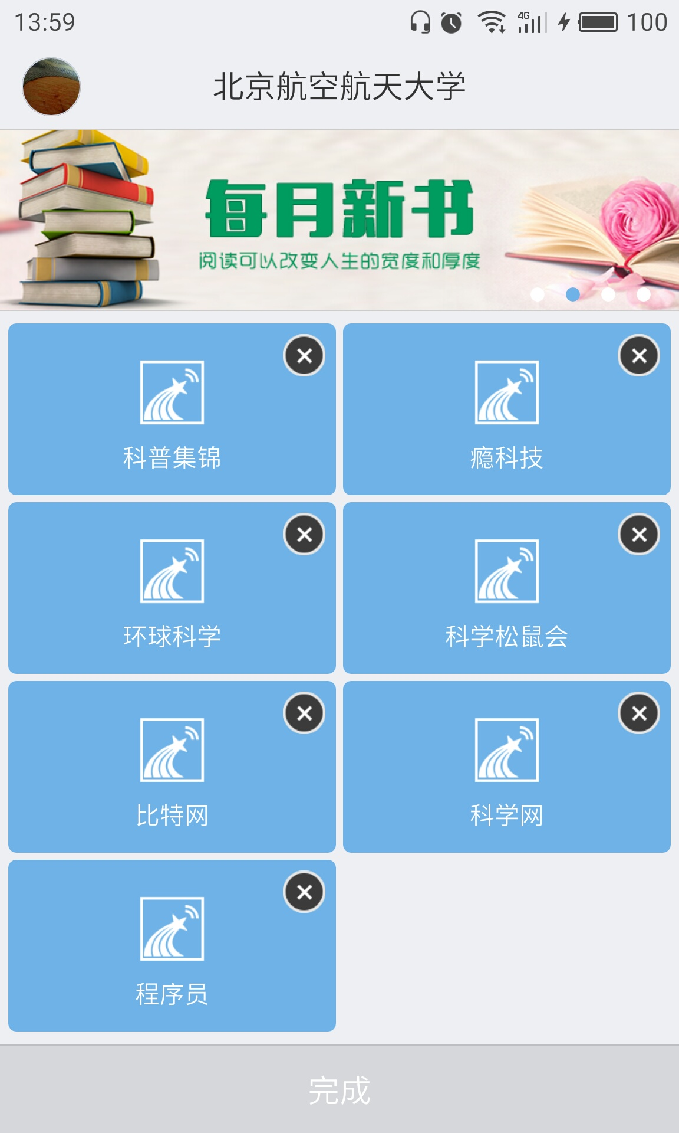

APP+
根据用户需求开发相应app添加到移动图书馆平台, 移动图书馆可以提供相应规则，由用户开发放到移动图书馆平台。如图所示，
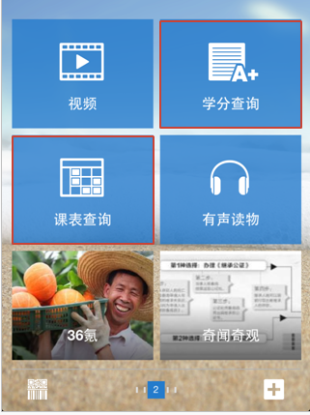
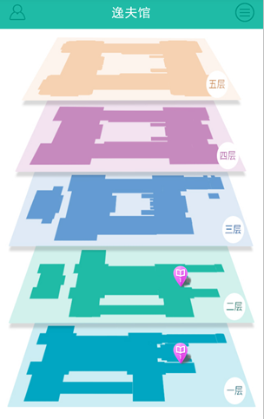
清华大学
图书馆虚拟导引系统

七、个人中心
单击首页左上角图标，进入个人中心页面：
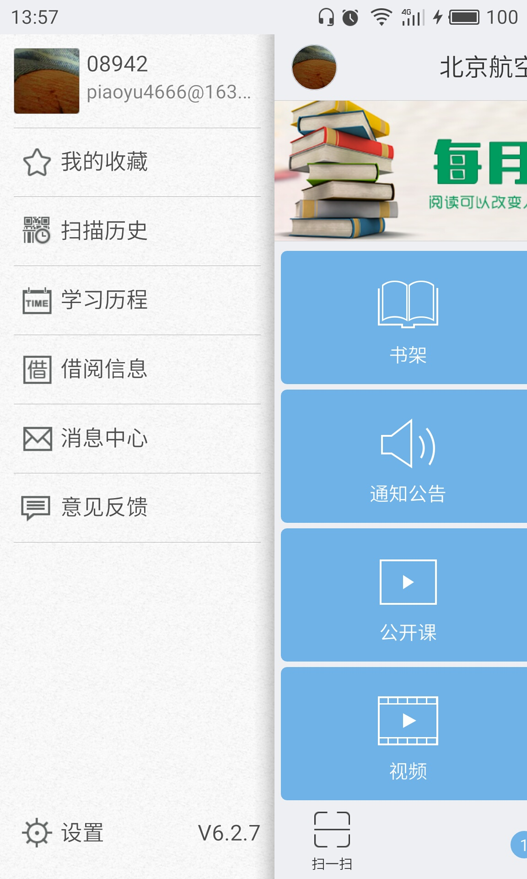
（1）用户信息编辑：可根据实际情况进行用户信息修改。
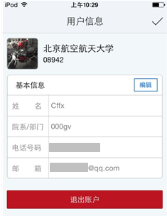
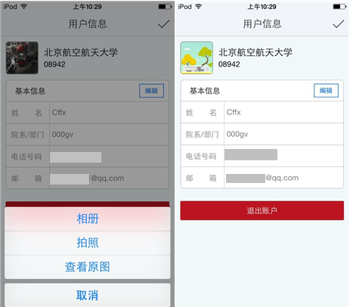
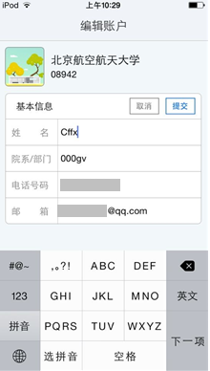
（2）我的收藏：点击“我的收藏”，读者可以查看自己收藏的新闻资讯：
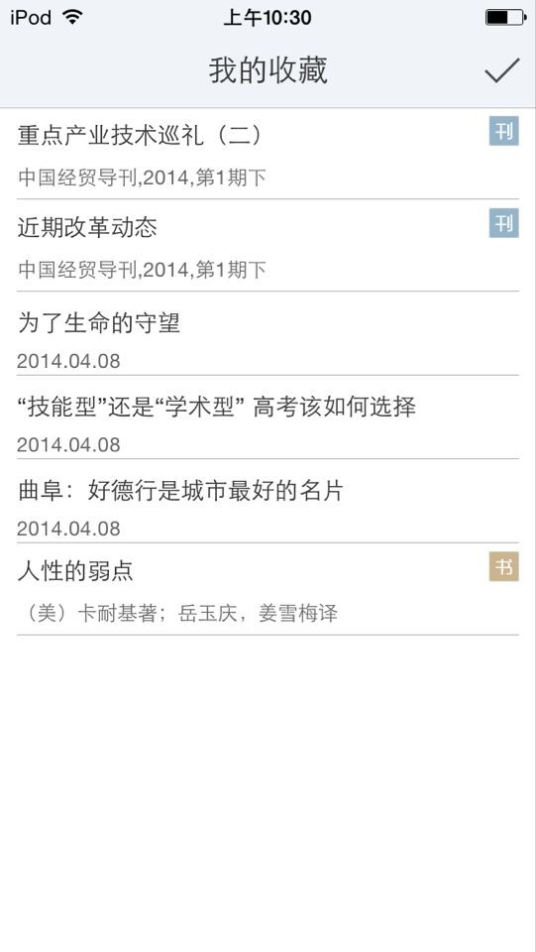
（3）扫描历史：点击“扫描历史”，读者可以查看自己扫描图书的记录：
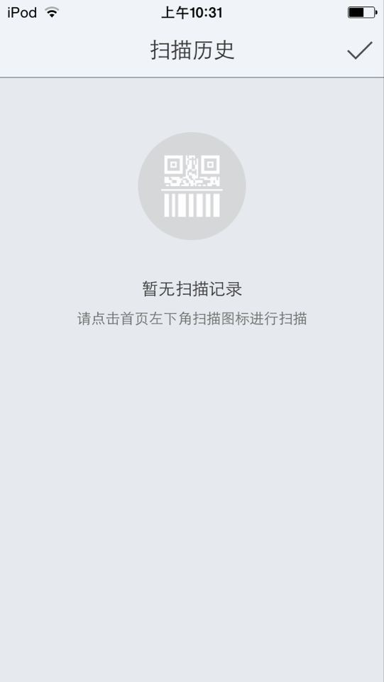
（4）借阅信息：点击“借阅信息”，读者可以查看自己借阅馆藏图书的相关信息：
（5）账户绑定：点击“绑定”，读者可以绑定自己的账号，包括新浪微博、腾讯微博和人人网，绑定后可以随时分享给好友。
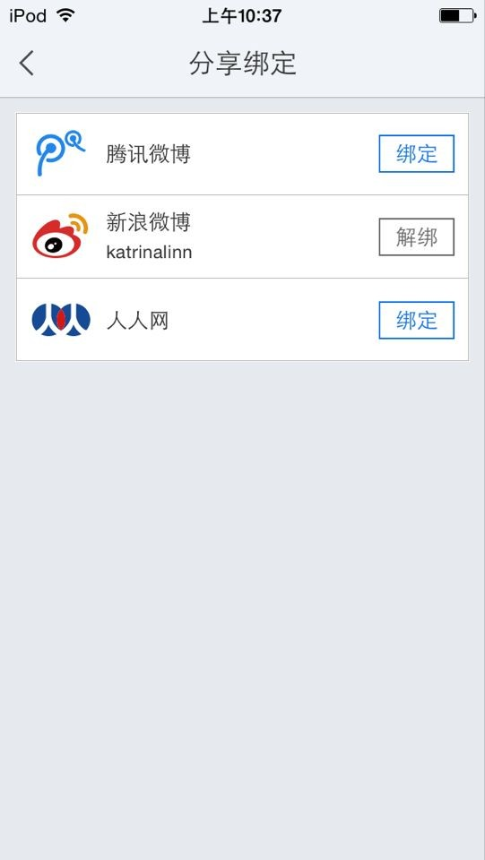
（6）离线下载：点击“离线下载设置”，读者可以对订阅的各个频道进行下载的设定：
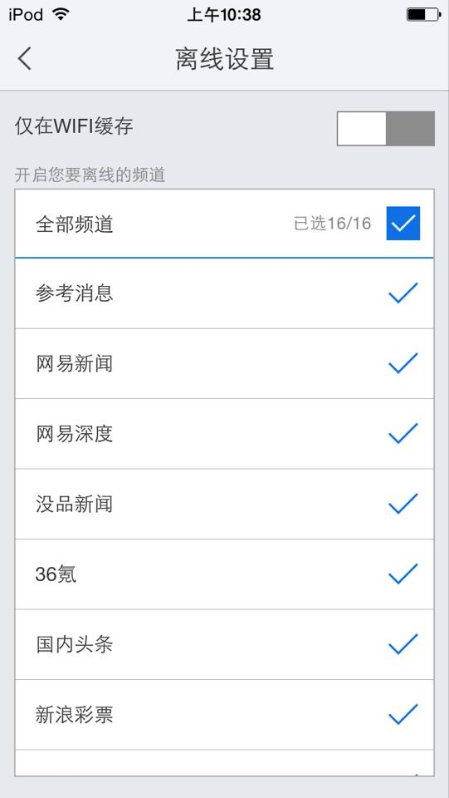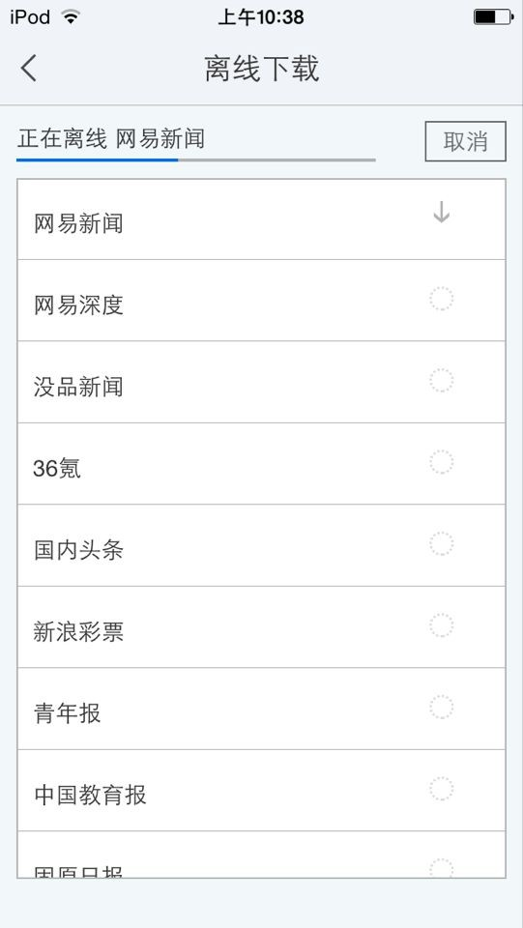
（7）设置：点击设置可以对系统的离线管理、风格、亮度进行设置和查看：
